Índice

1. Objetivo 2
2. Macro Fluxo 2
3. Software 2
4. Como acessar 2
5. Tipo 2
5.1 Periodicidade 2
6. Sintoma 2
7. Descrição 3
7.1 File Zilla 3
7.2 Suporte N2 5
8. Dúvida 5
9. Controle de Revisões 5

Objetivo
Realizar a monitoração de arquivo EDI co-branded.

Macro Fluxo

Software
File Zilla

Como acessar
File Zilla: pasta: < /interface/i_glla/PGLL32/archive>.

Tipo
Monitoração

Periodicidade
Diariamente as 10:00 horas
Segunda-feira até Sexta-feira
Verificar D -1 dia

Sintoma
N/A

Descrição

File Zilla
Acesse o File Zilla.
Preencha os dados abaixo.
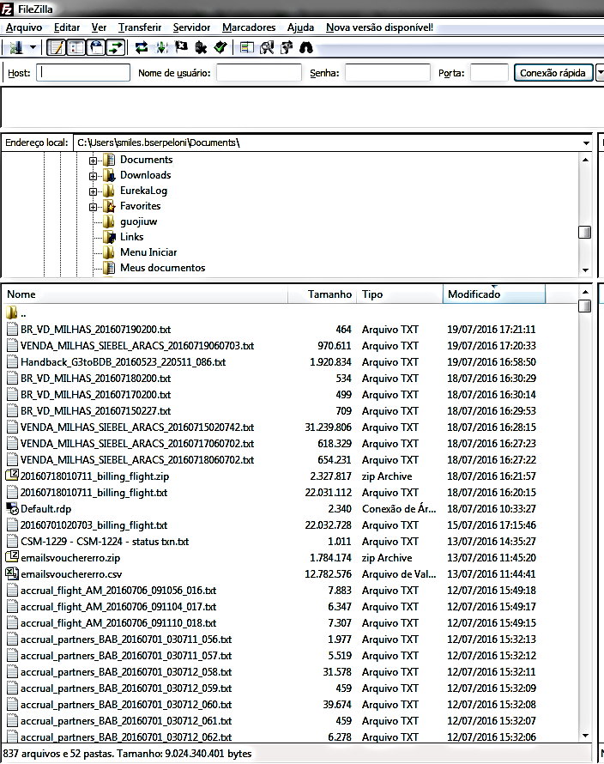

Acesse a pasta < /interface/i_glla/PGLL32/archive>.
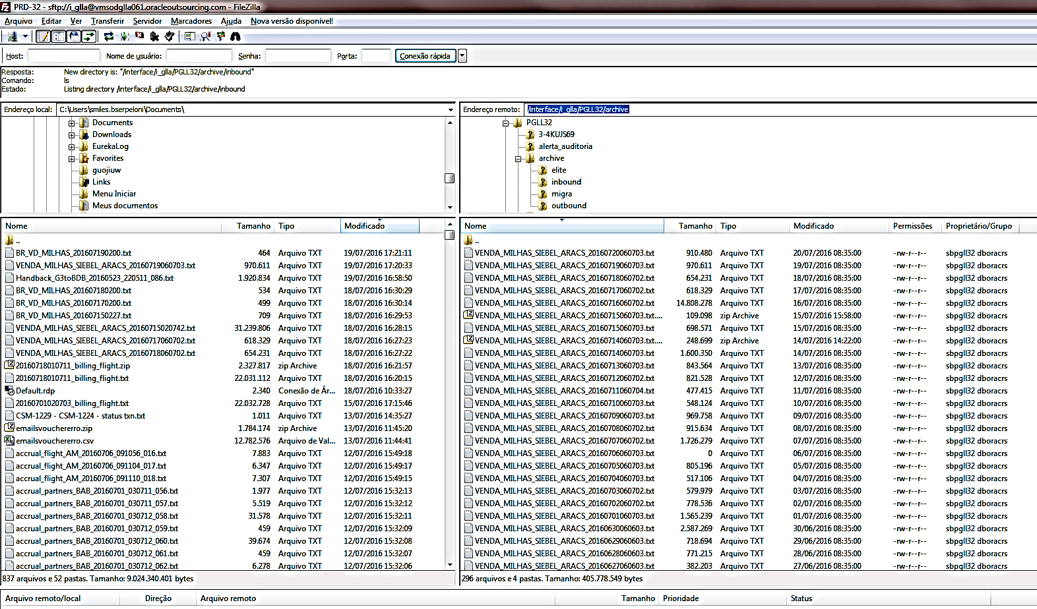

Verifique os arquivos com o início do nome <CADBDB_xxx e CADASFIDBD_xxx).

Acesse as pastas:
Pasta <Inbound> - para os arquivos EDI de entrada
Pasta <Outbound> - para os arquivos EDI de handback (retorno / saída)

Importante verificar se o arquivo EDI consta nas duas pastas com o mesmo nome, data e sequência numérica.
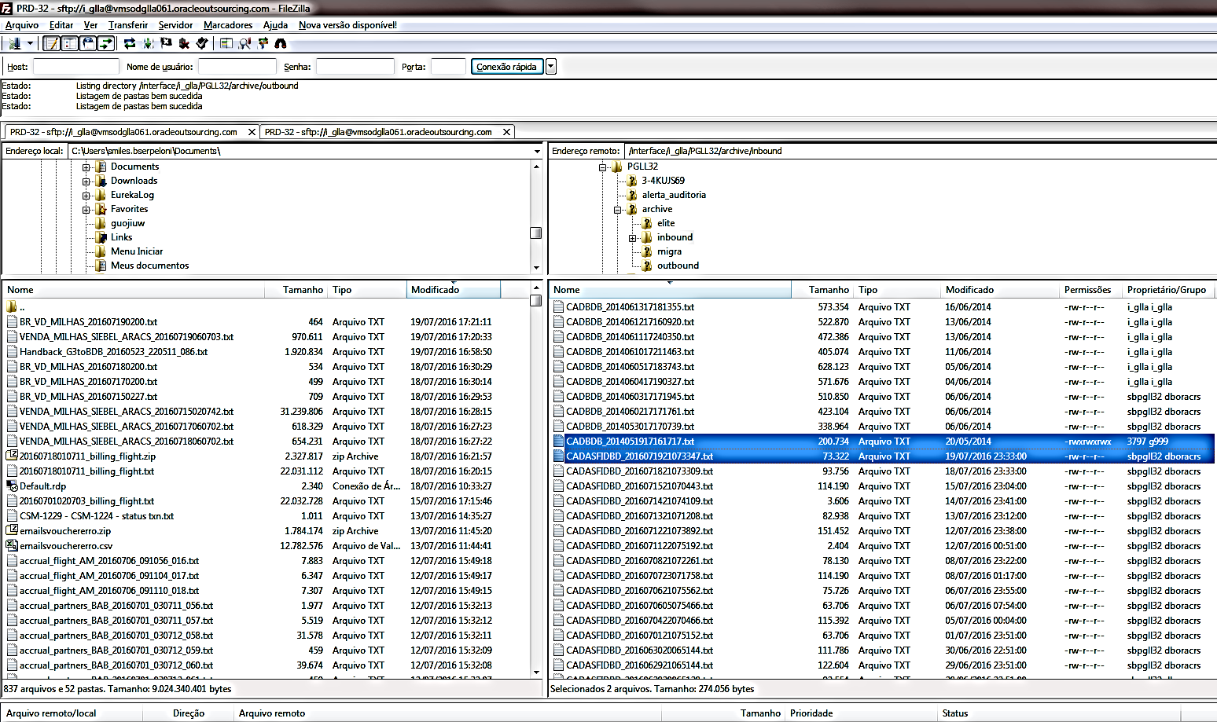

Suporte N2
Caso não tenha o arquivo EDI nas duas pastas <Inbound> e <Outbound>, informe a equipe de Suporte N2 Siebel / EDI da Smiles.

Dúvida
Caso tenha alguma dúvida e / ou ajuste no procedimento, entre em contato com o Suporte N2 Siebel da Smiles.

Controle de Revisões
Revisão | Data | Editor | Descrição da Modificação
1.0 | 13/07/2016 | Tânia Ferro  (Chacon | Ilimitada) | Elaboração do procedimento

